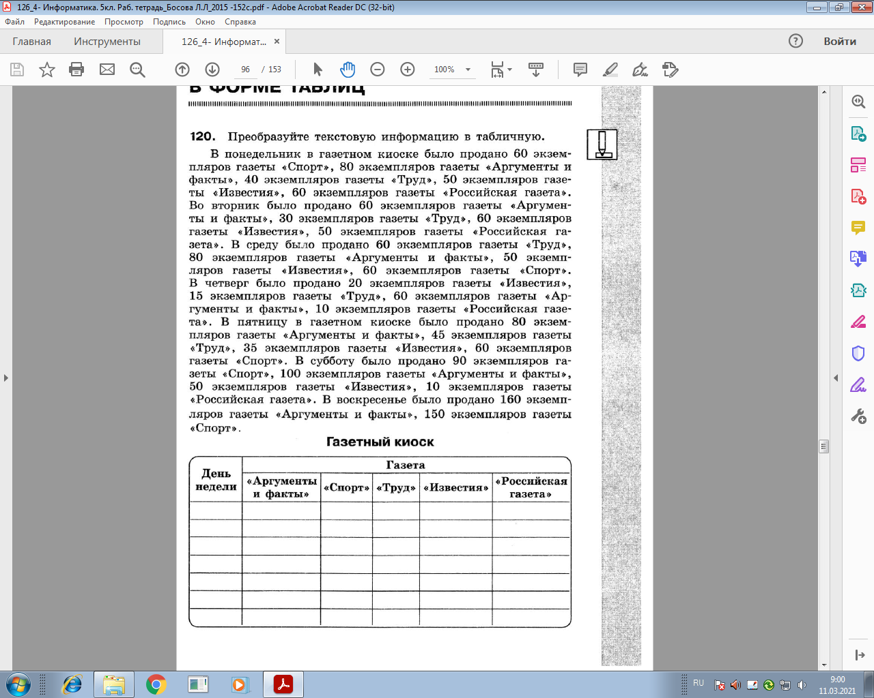

При выполнении задания используйте файл **«Заготовка для задачи 120»**.

Файл сохраните под именем **«Задача 120»**